S: Производная 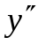 второго порядка функции 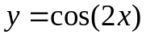 равна:
+ : 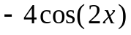
I: (2)
S: Производная второго порядка функции 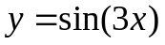 равна:
+ : 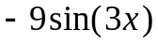
I: (3)
S: Производная второго порядка функции 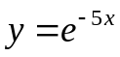 равна:
+ : 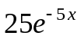
I: (4)
S: Производная второго порядка функции 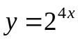 равна:
+ : 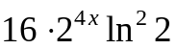
I: (5)
S: Производная второго порядка функции 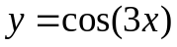 равна:
+ : 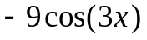
I: (6)
S: Производная второго порядка функции 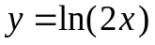 равна:
+ : 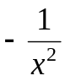
I: (7)
S: Производная второго порядка функции 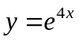 равна:
+ : 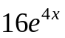
I: (8)
S: Производная второго порядка функции 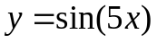 равна:
+ : 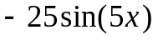
I: (9)
S: Производная второго порядка функции 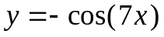 равна:
+ : 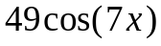
I: (10)
S: Производная второго порядка функции 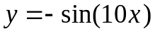 равна:
+ : 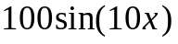
I: (11)
S: Производная второго порядка функции 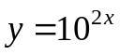 равна:
+ : 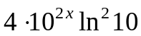
I: (12)
S: Производная второго порядка функции 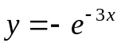 равна:
+ : 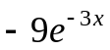
I: (13)
S: Производная второго порядка функции 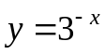 равна:
+ : 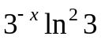
I: (14)
S: Производная второго порядка функции 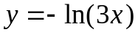 равна:
+ : 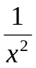
I: (15)
S: Производная второго порядка функции 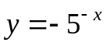 равна:
+ : 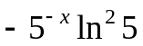
I: (16)
S: Производная второго порядка функции 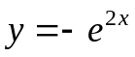 равна:
+ : 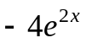
I: (17)
S: Производная второго порядка функции 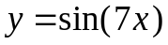 равна:
+ : 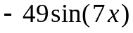
I: (18)
S: Производная второго порядка функции 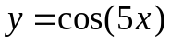 равна:
+ : 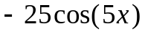
I: (19)
S: Производная второго порядка функции 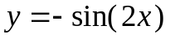 равна:
+ : 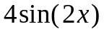
I: (20)
S: Производная второго порядка функции 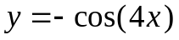 равна:
+ : 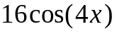
S: Производная второго порядка функции 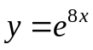 равна:
+ : 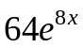
S: Производная второго порядка функции 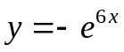 равна:
+ : 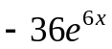
S: Производная второго порядка функции 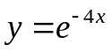 равна:
+ : 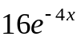
S: Производная второго порядка функции 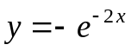 равна:
+ : 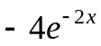
S: Производная второго порядка функции 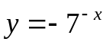 равна:
+ : 